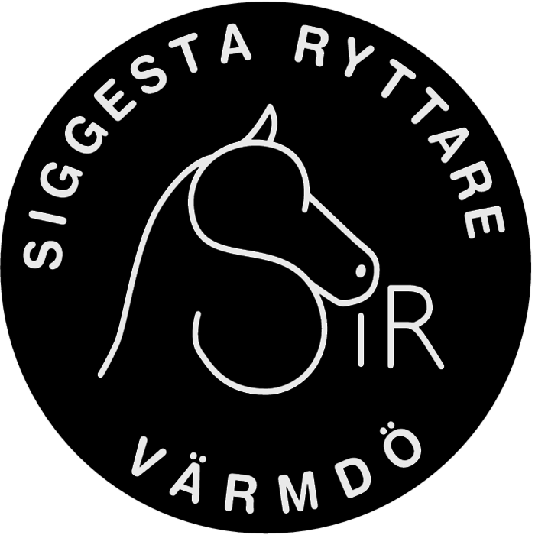
Kallelse till Årsmöte i föreningen Siggesta ryttare
Söndagen 18. Februari 2024 kl.12.00 Cafeterian Ridhuset
Dagordning
- Mötets öppnande
- Val av ordförande för mötet
- Val av sekreterare för mötet
- Upprättande av röstlängd
- Val av protokolljusterare (2 plus ordförande) och rösträknare
- Godkännande av dagordning
- Fastställande av om mötet blivit i laga ordning utlyst
- Behandling av verksamhets- och förvaltningsberättelse, fastställande av balans- och resultaträkningen, samt behandling av verksamhetsplan.
- Revisorernas berättelse
- Fråga om ansvarsfrihet för styrelsen
- Beslut om antal styrelseledamöter (6 ordinarie inklusive ordförande, plus 2 suppleanter)
- Val av ordförande för föreningen (väljs för 1 år)
- Val av ordinarie styrelseledamöter samt suppleanter (5 ordinarie – väljs för 2 år, plus 2 suppleanter – väljs för 1 år).
- Anmälan av ungdomsledamot samt personlig suppleant utsedd av USEK
- Val av eventuella sektioner förutom Ungdomssektionen USEK enligt §24
- Val av 1 revisorer
- Val av 1 revisor suppleant
- Val av antal ledamöter i valberedningen (val på 1 år av sammankallande och ledamöter)
- Val av ombud till Svenska Ridsportförbundens och distriktets möten och ev andra möten där föreningen har rätt att representera med ombud
- Fastställande av medlemsavgifter för 2023
- Styrelsens förslag till beslut samt eventuella motioner från medlemmar
- Övriga frågor
- Avslutande av mötet

